**oXiris膜对体外循环心脏手术后微循环的影响：**

**随机对照试验（OXICARD研究）**

**翻译：钱林锋 浙江大学医学院附属第一医院**

**审校：郝 星 首都医科大学附属北京安贞医院**

**摘要**

**前言** 在体外循环(CPB)心脏手术中，细胞因子风暴和内毒素的释放与血管麻痹性休克和器官功能障碍有关。我们假设，对于心脏手术后炎症综合征高风险患者，使用吸附性血滤膜（oXiris）在早期（CPB 期间）进行细胞因子吸附可能会改善微循环、内皮功能和预后。

**方法和分析** Oxicard 试验是一项前瞻性、单中心试验，将 70 名择期行心脏手术的患者随机分组。纳入标准为年龄在18岁以上的患者，择期行CPB 心脏手术，预计CPB时间>90分钟（双瓣膜置换术或瓣膜置换术加冠状动脉搭桥术）。患者将被分配到干预组（n=35）或对照组（n=35）。在干预组中，在 CPB心脏手术期间，将oXiris 膜在 Prismaflex 设备 (Baxter) 上以 450 mL/min 的血泵流量使用。在对照组，CPB心脏手术照常进行，没有oXiris膜。 将进行意向治疗分析。 主要终点将是心脏手术后第 1 天舌下微循环装置测量的微循环流量指数。次要终点是 CPB 结束时、CPB 后 6 小时、第 1 天和第 2 天的其他微循环变量。我们还旨在评估在术后30 天内主要的心血管和脑事件（例如，心肌梗塞、中风、缺血性肠系膜疾病、复苏的心脏骤停、急性肾损伤）的发生率。儿茶酚胺的累积使用量、重症监护病房的住院时间、内皮糖萼脱落参数（syndecan-1、硫酸乙酰肝素和透明质酸）、炎性细胞因子（肿瘤坏死因子 (TNF) α、白细胞介素 1 (IL1) β、IL 10、IL6、脂多糖、内皮素）和内皮通透性生物标志物（血管生成素 1、血管生成素 2、Tie2 可溶性受体和血管内皮生长因子 (VEGF)）也将进行评估。

**伦理和传播** 已获得亚眠大学医院机构审查委员会的伦理批准（注册号 ID RDB：2019年A02437-50-2020年2月)。这项研究的结果将在通过同行评议的出版物上发表和在国内和国际会议上进行报告。

**试验注册号NCT04201119。**

**本研究的优势和局限性**

* 该试验是一项前瞻性、单中心、随机试验，纳入了70名择期行心脏手术的患者。
* 我们将包括接受体外循环(CPB)择期心脏手术的患者，预期CPB时间>为90分钟。
* 正在研究的干预措施是在CPB下的心脏手术中使用oxiris膜。
* 主要终点：心脏手术后第1天通过舌下微循环仪测量的微循环流量指数。
* 次要终点：包括术后30天内的主要结果、内皮糖萼脱落参数、炎症细胞因子和内皮通透性生物标志物。

**前言**

在体外循环(CPB)心脏手术术后中经常观察到一种“脓毒症样综合征”，特别是当CPB超过90min时(双瓣膜置换术或瓣膜置换术加冠状动脉搭桥术(CABG))。

这种情况是由于内皮功能障碍引起的微循环障碍。事实上，与主动脉阻断相关的体外循环通过所谓的持续平流灌注（与通常的搏动性灌注不同）诱导血液循环的变化，从而导致器官灌注的异质性。心脏手术术后相关的血管麻痹综合征是由急性循环衰竭引起的，定义由持续性低血压，需要使用血管加压药进行治疗。从病理生理学的角度来看，SV 是复杂的由多因素导致的炎症级联反应的结果。这种促炎状态会激活补体、血小板和白细胞，从而释放血管活性物质。CPB 后，微循环受损仍然很常见，并可能通过减少向组织的氧气输送而导致真正的器官衰竭。已有研究证明搭桥术后微循环受损，流向舌侧缘的微循环流量减少。侧流或入射暗场/正交极化显微镜仍然是临床评估微循环的参考方法。患者床边最容易检测的部位是舌下黏膜的微循环。这种促炎状态可以通过细胞因子的去除来调节 。oXiris(Baxter，伊利诺斯州，美国)膜是一种AN-69膜，表面用聚乙烯亚胺处理，再覆上肝素。这一特性允许吸附炎症细胞因子和脂多糖(LPS)。公认的适应症是脓毒症或脓毒性休克，需要肾替代治疗(RRT)。在心脏手术中，没有足够的临床数据推荐使用吸附性血滤膜来减少术后炎症综合征。一些研究表明了在心脏手术中使用oXiris 膜可有效去除炎症细胞因子。然而，到目前为止，还没有研究确定了细胞因子去除对微循环变量的有益影响。

我们假设在心脏手术后炎症综合征高风险患者中早期（在 CPB 期间）使用 oXiris 膜吸附细胞因子可能会改善微循环，从而改善临床结果。

# 方法和分析

# 研究设计

单中心、前瞻性、随机研究

# 研究人群

**纳入标准**：

* 年龄在18岁以上的患者
* CPB下的择期心脏手术，预期CPB时间>为90分钟(双瓣膜置换术或瓣膜置换术加冠状动脉搭桥术(CABG))
* 患者或其家属签署了知情同意书

**排除标准：**

* CPB期间计划的低温<32°C
* 急诊手术
* 急性感染性心内膜炎
* 使用免疫抑制治疗或类固醇（泼尼松>0.5mg/kg/天或同等剂量）
* 艾滋病，CD4计数<200/mm3.
* 自身免疫性疾病
* 移植受体
* 慢性进展性肾病（CKD4或5）
* 在过去的90天里行RRT治疗史
* 已知对研究设备过敏的情况
* 确诊或怀疑肝素诱导血小板减少病史
* 在过去30天内参与过其他研究
* 妊娠
* 并发疾病，死亡概率较高（低于6个月）

# 研究方案

**随机化方法**

患者将被随机分为两个平行的开放标签组。随机化将使用由数据管理器执行的Clinsight软件来进行。随机分组结果将显示为“ 标准组” 或“干预组”（图1）。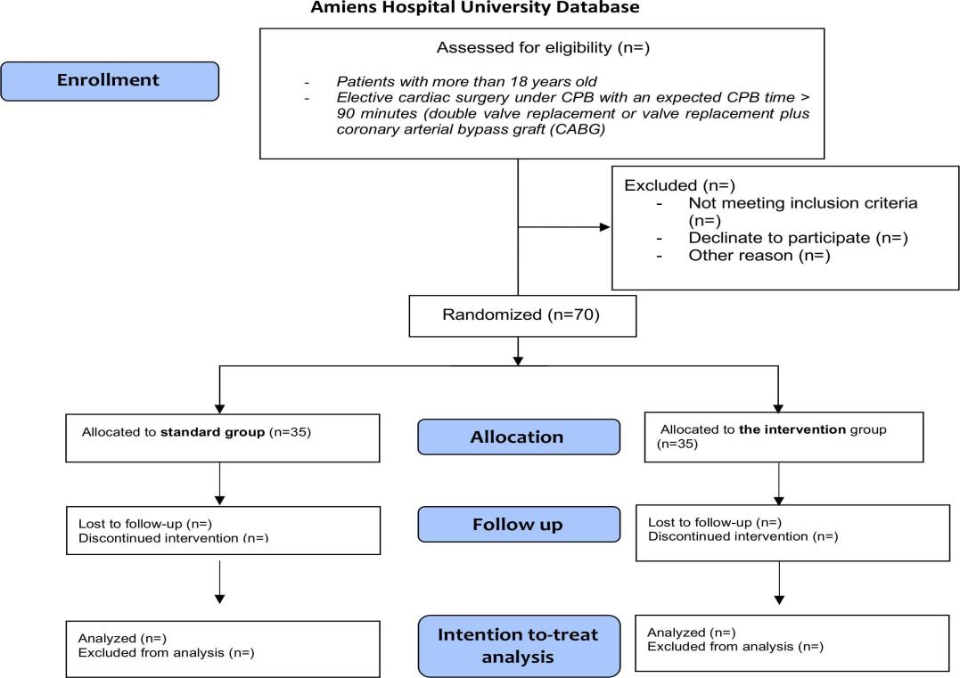

图1：试验流程图。CABG，冠状动脉搭桥术；CPB，体外循环术。

**干预措施**

在干预组中， 心脏手术使用连接oXiris膜的CPB设备来进行。

将oXiris 膜安装到专用的 Prismaflex 机器（Baxter，Illinois, 美国），血液流速为 450 mL/min（制药实验室推荐的最大流速）（图 2）。 Prismaflex（和 Oxiris 膜）的流入端连在 CPB 的静脉管路和储液器之间，流入端连在静脉储液器和 CPB 泵头之间。在标准组中，采用无oXiris 膜的CPB来进行心脏手术。其他都是采用亚眠大学医院麻醉科的常规CPB流程进行。

对于两个组，舌下微循环的监测、主要和次要终点将按照数据收集和结果定义部分中的定义进行评估。

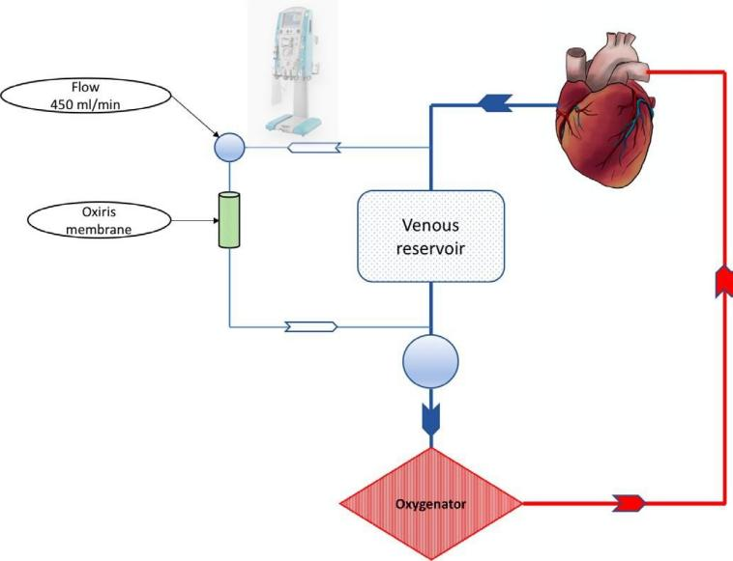

图2将 Oxiris 膜安装在体外循环 (CPB)环路中。Oxiris 膜将连接到 Prismaflex。Prismaflex（和 Oxiris 膜）的流入端位于 CPB 静脉插管和储液器之间，流出端位于静脉罐和泵头之间。

**标准流程**

患者照常接受心脏手术及常规术后管理。 CPB环路根据机构指南进行预充（1000 mL晶体液和500mL胶体溶液以及5000 IE肝素）。 CPB 期间使用2.5 L/min/m2的流量、非肝素涂层环路和膜式氧合器（QuadroxTM，Maquet，Hirrlingen，德国或 Capiox，Terumo，Eschborn，德国）进行。输血将按照胸外科医师协会/心血管麻醉医师协会(STS-SCA)的输血指南进行，基于血液样本监测来进行凝血因子管理。在对照组中CPB 流程同标准组，血样和所有变量均被收集并登记。

心脏手术后将在 ICU 中为所有研究对象提供标准管理。特别是对于机械通气、营养、镇静、抗凝和血糖控制，遵循当地治疗方案。在入住ICU时、术后6小时、术后第1天和第 2 天进行血液动力学评估。

**研究结局**

**主要终点**

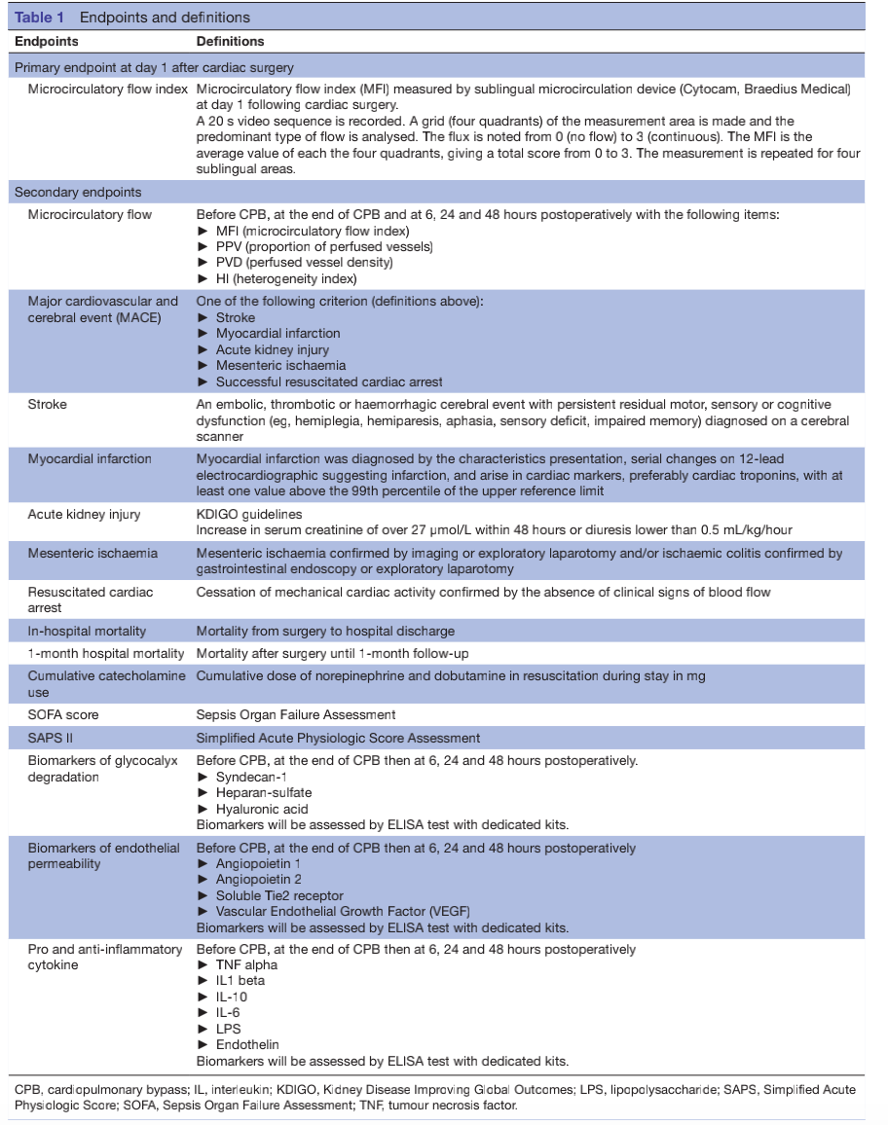

研究终点和定义见表 1。

主要终点是心脏手术后第1天使用舌下微循环仪测量的微循环流量MFI。舌下微循环将使用来自正交偏振光谱成像的入射暗场成像装置（Cytocam，Breadius，阿姆斯特丹，荷兰）进行可视化和测量。 将记录来自不同相邻舌下区域的五个序列，每个序列20秒。视频序列将由不知道记录时间点、研究方案、手术程序和患者临床状态的一个评估机构来离线分析。

将屏幕分为四个象限后，将手动评估 MFI。 根据 Boerma 及其同事的分类，MFI 值将分为：0=无流量，1=间歇流量，2=缓慢流量，3=连续流量。 MFI 值是四个象限的平均值。

**次要终点**

次要终点是其他微循环流量变量：灌注血管密度(PVD)、灌注血管的比例(PPV)、总血管密度和舌下微循环设备记录的De Backer评分，并在不同时间点通过专用软件自动计算：在CPB前、CPB结束时、CPB后6小时、第1天和第2天。

我们还旨在评估术后30天内主要心血管和脑事件 (MACE) 的发生情况，该事件定义为以下至少一种事件的发生：成功复苏的心脏骤停、中风、急性肾损伤、心肌梗塞、肠系膜缺血。 其他结果包括住院死亡率和1个月时累积儿茶酚胺使用量、ICU 停留时间（天）、住院时间（天）、脓毒症器官衰竭评估 (SOFA) 评分和简化急性生理评分 (SAPS) II。 将在血液样本上测量几种生物标志物。内皮糖萼脱落标志物（syndecan-1、硫酸乙酰肝素和透明质酸）、炎症细胞因子（肿瘤坏死因子 (TNF) α、白介素 1 (IL1) β、IL 10、IL 6、LPS）和内皮渗透性生物标志物（血管生成素）还将评估血管生成素1、血管生成素2、Tie2可溶性受体、内皮素1和血管内皮生长因子 (VEGF)。

**数据收集和结果定义**

将收集以下数据：年龄（岁）、性别、体重指数（kg/ m2)、病史(冠心病、周围血管疾病、中风、吸烟、糖尿病、血脂异常、慢性阻塞性肺疾病、EuroSCORE评分、高血压、慢性肾脏疾病、常规药物、手术类型（瓣膜置换术、冠状动脉搭桥术或联合手术）、术前左心室射血分数、基线血红蛋白、CPB和主动脉阻断时间、术中输血和血管活性药物（多巴酚丁胺、去甲肾上腺素、麻黄素、苯肾上腺素）的累积剂量。

在CPB前至术后第2天，收集以下数据：动脉收缩压、动脉舒张压、平均动脉压、心率、动脉血气变量（pH、PaO2、PaCO2、乳酸、HCO3)、ScVO2 (%)、SOFA 评分、SAPS II 评分、血管活性药物剂量和生化变量（肌酐、天冬氨酸转氨酶（AST）、丙氨酸转氨酶（ALT）、凝血酶原时间（PT）、血小板、心肌肌钙蛋白、肌红蛋白）。将记录ICU和住院时间（天）。在不同时间点（CPB前、CPB 结束时、CPB 结束后6小时、然后在CPB后第1天和第2天）收集以下指标：内皮糖萼脱落（syndecan-1、硫酸乙酰肝素和透明质酸）、炎性细胞因子剂量（TNFα、IL1 β、IL 10、IL 6、LPS、内皮素）和内皮通透性生物标志物（血管生成素1、血管生成素2、Tie2可溶性受体和VEGF 。

心脏术后对终点进行评估。不良事件会记录在电子病例报告表格(eCRFs)中。

一些次要终点可能会受到治疗组的影响，由一名独立观察员在对治疗不知情的情况下收集主要结果和生物学数据。

采用欧洲麻醉协会制定的术后结果标准定义。心脏骤停被定义为心脏机械活动停止，通过没有循环体征得到证实。中风被定义为通过脑扫描仪诊断的伴有持续性残留运动、感觉或认知功能障碍的栓塞性、血栓性或出血性脑事件（如偏瘫、偏瘫、失语症、感觉缺陷、记忆受损）。急性肾损伤是根据肾脏疾病改善全球结局(KDIGO)标准定义为48小时内血清肌酐增加超过27μmol/L或尿量少于0.5mL/kg/ h。 心肌损伤的诊断根据12导联心电图的特征表现及系列变化（提示心肌梗死），以及肌钙蛋白的升高（至少有一个值高于参考上限的99%）。肠系膜缺血将通过影像学或剖腹探查确诊，缺血性结肠炎将通过胃肠内镜检查或剖腹探查确诊。

**意向治疗分析**

发生严重不良事件的患者按照意向治疗原则，根据其分配的组进行分析。

# 统计方法和样本量计算

根据最近的一项研究， 我们预测基线平均MFI为2.8，标准差为0.5。

承认两组在 D1 时 MFI 的 SD 均为 0.5，我们计算了 70 名患者的样本量，以在双侧检验1类误差为 0.05 和检验效能为90%时，显示在手术后 D1 时 MFI 的差异为0.4。亚眠大学医院每年进行大约 450 例心脏手术和搭桥手术。 如果我们认为 30%的患者符合条件，这意味着每年可能包含130名患者。考虑到因假期和手术室关闭而可能不包括在内，总共 70 名患者的总纳入时间预计为7个月。每组（标准组和干预组）各 35 名患者。

主要终点将通过t检验或 Wilcoxon-Mann-Whitney 检验进行比较。 将使用重复测量的方差分析来评估次要终点。MACE和死亡率用 χ2 检验进行比较。ICU和住院时间将使用t检验进行比较。累积事件曲线将用 Kaplan-Meier 曲线（30天内）估计。常规组和干预组之间的变量或参数应用t检验、Wilcoxon-Mann-Whitney检验、χ2 或Fisher精确检验进行比较。p值＜0.05被认为具有显著差异。试验中没有计划中间分析。

**数据管理和监控**

**注册信息**

数据将由当地专门的研究技术人员使用eCRFs进行收集和注册。一名研究协调员将集中和验证数据。

**记录保存**

根据法国法律，同意书和eCRFs将在亚眠大学医院保留15年。

**研究的组织机构**

该研究在法国亚眠大学医院进行。

**研究时长和时间表**

亚眠大学医院的患者可以在2020年7月开始的2年内纳入。

本课题于2019年制定方案、获得伦理委员会批准、获得财政支持和制定eCRFs。在纳入所有参与者后关闭数据库，然后进行数据分析、撰写论文并发表。

# 伦理学和发表

亚眠大学医院的机构审查委员会批准了这项研究(2020年2月，注册号IDRDB：2019-A02437-50)。Oxicard研究将根据《赫尔辛基宣言》和法国临床研究法进行，并于2019 年12月17日在ClinicalTrials.gov网站上注册（注册号为NCT04201119） 。Oxicard 试验遵循CONSORT（试验报告的统一标准）声明-CONSORT图如图1所示。所有参与者或其近亲均将获得书面知情同意。

# 患者或公众参与

患者或公众将不会参与我们的研究的设计、实施、报告或发表等计划。所有参与者或其近亲均将获得书面知情同意。

# 讨论

本研究假设是心脏手术后血管瘫痪综合征高危患者早期(在CPB期间) 使用oXiris膜吸附细胞因子可改善微循环和内皮功能。

心脏手术后的炎症状态可能导致一些副作用，如血管瘫痪和主要不良事件。临床和实验数据证实炎症与细胞因子的产生和内皮细胞损伤之间存在联系。心脏术后也观察到微循环损伤。

尽管大循环指标正常，但微循环功能损伤导致氧供障碍，从而导致器官功能障碍和死亡。

已有研究表明，细胞因子可被体外吸附，以及oXiris膜可降低CPB后和脓毒症期间细胞因子的浓度。然而，迄今为止，还没有关于细胞因子吸附对内皮功能和微循环作用的影响的研究。

我们假设，当使用吸附膜来减少循环细胞因子的数量时，通过舌下微循环来评估的全身微循环可能会得到改善。

评估细胞因子吸附效应的初步研究是在进行具有临床终点的更大的前瞻性随机研究之前的重要一步。

然而，我们也将评估MACE（卒中、急性肾损伤和心肌梗死），以评估微循环改善对器官功能障碍的影响。如果产生积极的效果，将以发病率和死亡率为主要终点，进行多中心随机试验。

我们将第1天的舌下微循环测量作为主要终点。当患者醒来时，H6的测量可能很困难。CPB结束后6小时，有些患者可能仍处于镇静状态，有些可能不会。 我们将根据患者的觉醒状态调整结果，以避免测量偏差。